Наименование поселения | Адрес | Телефон | Режим работы | Схема проезда
МО ГП «Сосногорск» | г.Сосногорск, ул.Комсомольская, д.7 | 8(82149)32342  8(82149)67607 | • Понедельник – с 08.00 до 19.00 (без перерыва на обед)  • Вторник – с 08.00 до 19.00 (без перерыва на обед)  • Среда – не приемный день  • Четверг – с 08.00 до 19.00 (без перерыва на обед)  • Пятница – с 08.00 до 19.00 (без перерыва на обед)  • Суббота – с 09.00 до 16.00 (без перерыва на обед)  • Воскресенье – выходной. | 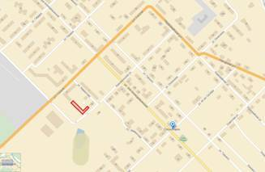
МО ГП  «Нижний Одес» | пгт. Нижний Одес, ул. Ленина, д.3. | 8(82149)22916 | • Понедельник – с 08.00 до 17.00 (без перерыва на обед)  • Вторник – не приемный день  • Среда – с 08.00 до 17.00 (без перерыва на обед)  • Четверг – с 08.00 до 17.00 (без перерыва на обед)  • Пятница – с 08.00 до 12.00 (без перерыва на обед)  • Суббота – выходной  • Воскресенье – выходной. | 